熠格托管
初三物理班课 作业答疑

托管中心：苏州盛泽校区
答疑过程
家庭作业完成记录
一、牛顿第一定律
1.对力与运动关系的认识
(1)亚里士多德：必须有力作用在物体上，物体才能运动；没有力的作用，物体就要静止在某个地方。
(2)伽利略:
①理想实验：让小球沿斜面从静止状态开始运动，小球将______________，_________________________；减小第二个斜面的倾角，小球仍将达到_____的高度，但它要运动得远些；由此_______，若将第二个斜面放平，小球将永远运动下去
②结论：力不是________物体运动的原因。
(3)笛卡儿：如果运动中的物体没有受到力的作用，它将继续以同一__________沿同一__________运动，既不会停下来，也不会偏离原来的方向。
2.牛顿第一定律 惯性与质量
(1)牛顿第一定律：一切物体总保持______________状态或静止状态，除非作用在它上面的________迫使它改变这种状态。
(2)意义：揭示了运动与力的关系，即力不是维持物体运动状态的原因，而是改变物体运动状态的原因。
(3)惯性：物体保持原来_____________状态或静止状态的性质叫作惯性。牛顿第一定律也被叫作惯性定律。
(4)惯性与质量：决定物体惯性大小的物理量是它的质量，质量大的物体惯性_______。说明惯性大小只由质量大小决定，与其他因素无关。
二、实验：探究加速度与力、质量的关系
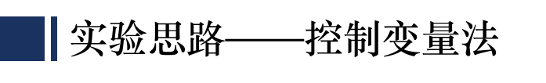
将小车置于水平木板上，通过滑轮与槽码相连。小车可以在槽码的牵引下运动（图4.2-1）。
（1）探究加速度与力的关系：保持 _____ 不变，通过改变槽码的个数改变小车所受的 _______ 。小车所受的拉力可认为与槽码所受的重力__________ 。测得不同拉力下小车运动的 ________，分析加速度与拉力的变化情况，找出二者之间的定量关系。
（2）探究加速度与质量的关系：保持 _____________ 不变，通过在小车上增加重物改变小车的_____ 。测得不同质量的小车在这个拉力下运动的加速度，分析加速度与质量的变化情况，找出二者之间的定量关系。
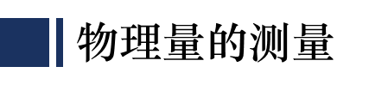
本实验需要测量的物理量有三个： _________ 、 ______________ 和 ______________ 。
（1）质量的测量
可以用_________ 测量质量。为了改变小车的质量，可以在小车中 ____________ 。
（2）加速度的测量
方法1：小车做初速度为0 的匀加速直线运动，则测量小车加速度最直接的办法就是用________ 测量小车移动的位移x，并用_________测量发生这段位移所用的时间t，然后由______ 计算出加速度a。
方法2：将打点计时器的纸带连在小车上，根据纸带上打出的点来测量加速度（参考第一章的实验方法）。由Δx= _______来计算加速度。
三、牛顿第二定律
1.内容：物体加速度的大小跟它受到的作用力成 ____ ，跟它的质量成_______ ，加速度的方向跟作用力的方向 _______ 。
2.表达式
①比例式：a ∝ 或F ∝ 。
②等式:F= （各物理量单位未知时），其中k为 ，F指物体所受的合力，a为物体的加速度。
3.物理意义
表达式中F指的是物体所受的合力，a是描述物体运动的物理量，由此可以看出，牛顿第二定律是联系“ ”和“ ”的桥梁。
错题整理
知识点一 牛顿第一定律
例题1.（多选）图（a）、（b）是伽利略的两个斜面实验，开创了科学实验和逻辑推理相结合的科学研究方法。下列说法符合物理史实的是（ ）
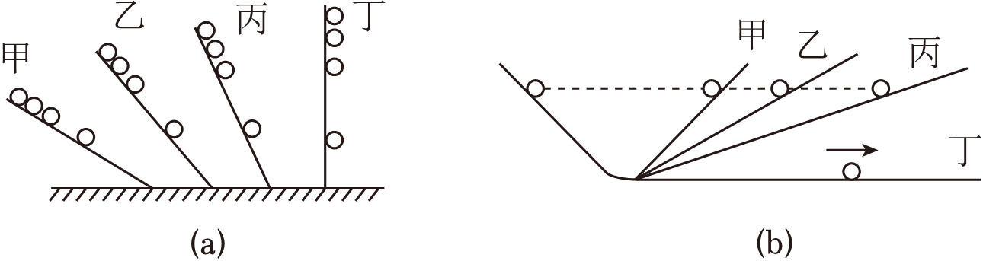
A．图（a）中通过研究小球在斜面上的运动，推理出自由落体运动规律
B．图（a）中让小球从斜面滚下，可“冲淡”重力，使速度测量更容易
C．图（b）中斜面没有摩擦，小球上升到等高的位置是真实的实验结果
D．图（b）中伽利略通过逻辑推理得出力不是维持物体运动的原因
例题2.（多选）关于力与运动的认识，下列说法正确的是（ ）
A．牛顿第一定律能通过现代的实验手段直接验证
B．伽利略首先建立了平均速度、瞬时速度和加速度等概念
C．伽利略首先提出了力的概念，并指出力不是维持运动的原因
D．伽利略通过实验和逻辑推理相结合的方法得到自由落体运动的性质
例题3.关于惯性，下列说法正确的是（ ）
A．超速行驶非常危险，因为汽车在高速行驶时将具有更大的惯性
B．高铁列车没有为乘客配备安全带，因为高铁采用的先进技术减小了乘客的惯性
C．汽车行驶过程中车上人员应系好安全带，它可以在汽车发生碰撞时减小人员惯性
D．摆放在汽车中控台上的物品存在安全隐患，由于惯性它在汽车急刹车时易撞向前挡玻璃

知识点二 实验：探究加速度与力、质量的关系
例题1.某实验小组欲以如图所示实验装置“探究加速度与物体受力和质量的关系”．图中A为小车，B为装有砝码的小盘，C为一端带有定滑轮的长木板，小车通过纸带与电磁打点计时器（未画出）相连，小车的质量为m₁，小盘（及砝码）的质量为m₂。
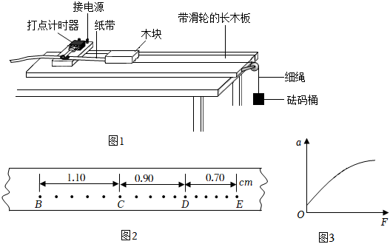
（1）下列说法正确的是 ．
A．实验时先放开小车，再启动计时器
B．每次改变小车质量时，应重新平衡摩擦力
C．本实验中应满足m₂远小于m₁的条件
D．在用图象探究小车加速度与受力的关系时，应作a﹣m₁图象
（2）在实验中挑选一条点迹清晰的纸带如下图，打点计时器的频率为50Hz，每5个点取一个计数点，用刻度尺测量计数点间的距离，纸带的一段如图所示，由纸带求得小车加速度为 m/s²。（结果保留两位有效数字）
知识点三 牛顿第二定律
例题1.（多选）对牛顿第二定律的理解正确的是（ ）
A．由F＝ma可知，F与a成正比，m与a成反比
B．牛顿第二定律说明当物体有加速度时，物体才受到外力的作用
C．加速度的方向总跟合外力的方向一致
D．当外力停止作用时，加速度随之消失

例题2.如图所示，沿水平方向做匀变速直线运动的车厢中，悬挂小球的悬线偏离竖直方向37°角，小球和车厢相对静止，球的质量为1kg．（g取10m/s²，sin37°＝0.6，cos37°＝0.8）
（1）求车厢运动的加速度，并说明车厢的运动情况．
（2）求悬线对球的拉力．
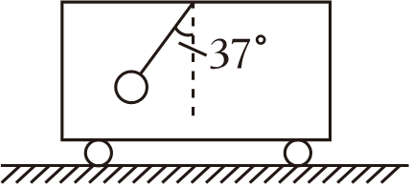

错题举一反三
知识点一 牛顿第一定律
1.伽利略在研究力和运动的关系时，设计了如下理想实验：让一个小球沿斜面从静止状态开始运动，小球将“冲”上另一个斜面，如果没有摩擦，小球将到达原来的高度；如果第二个斜面倾角减小，小球仍将到达原来的高度，但是运动的距离更长；由此可以推断，当斜面最终变为水平面时，小球要到达原有高度将永远运动下去。伽利略由这个理想实验得到的结论是（ ）
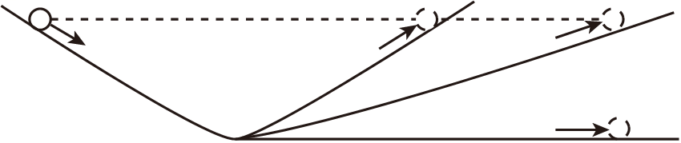
A．力是维持物体运动的原因 B．力不是维持物体运动的原因
C．如果物体不受到力，运动状态就不会改变
D．如果物体受到的力一定时，质量越大，它的加速度越小
2.如图所示是伽利略的“理想实验”示意图，根据该实验，下列说法正确的是（ ）
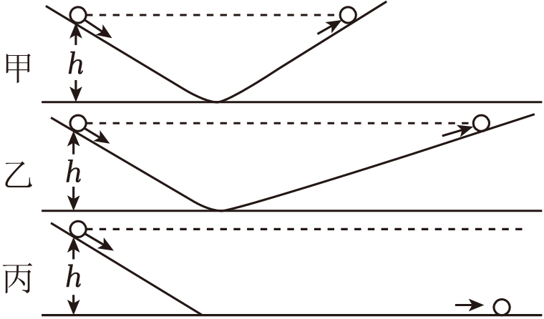
A．该实验为牛顿第一定律的提出提供了有力的实验依据
B．该实验是理想实验，是在思维中进行的，无真实的实验基础，故其结果并不可信
C．该实验充分证实了亚里士多德“力是维持物体运动的原因”的结论
D．该实验说明物体的运动需要力来维持
3.力与运动无处不在，亚里士多德、伽利略、笛卡尔、牛顿等一大批著名学者都致力研究力与运动的关系，带来了人类科学进步，下列说法正确的是（ ）
A．伽利略通过理想实验和逻辑推理得出力不是维持物体运动的原因
B．笛卡尔认为如果运动物体不受任何力的作用，它将保持静止
C．牛顿第一定律能够通过现代实验手段直接验证
D．亚里士多德根据生活经验提出轻的物体和重的物体下落一样快
4.关于牛顿定律，下列说法正确的是（ ）
A．牛顿通过理想斜面实验得出力是维持物体运动状态的原因
B．牛顿第一定律又被称为惯性定律，物体的速度越大，惯性越大
C．伽利略和笛卡尔的思想观点对牛顿第一定律的建立做出了基础性的贡献
D．牛顿第三定律指出先有作用力，后有反作用力
5.如图，甲车快速启动时车头撞上静止的乙车车尾，导致两车司机受伤。根据牛顿运动定律，下列情形最有可能出现的是（ ）
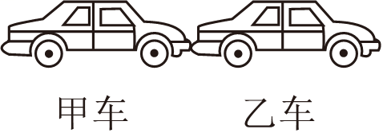
A．甲车司机背部受伤
B．乙车司机背部受伤
C．两车司机都是背部受伤
D．两车司机都是胸部受伤
6.一个盛有水的玻璃碗置于水平向右行驶的火车车厢内的水平桌面上。垂直于火车行驶方向从碗的侧面观察，水面形状分别如图（a）、（b）所示。关于火车运动情况，下列说法正确的是（ ）
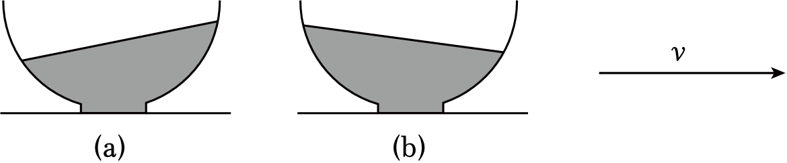
A．图（a）中，火车向右加速运动
B．图（a）中，火车向右匀速运动
C．图（b）中，火车向右加速运动
D．图（b）中，火车向右匀速运动

知识点二 实验：探究加速度与力、质量的关系
1.采用如图甲所示的实验装置进行“探究加速度与力、质量的关系”的实验：
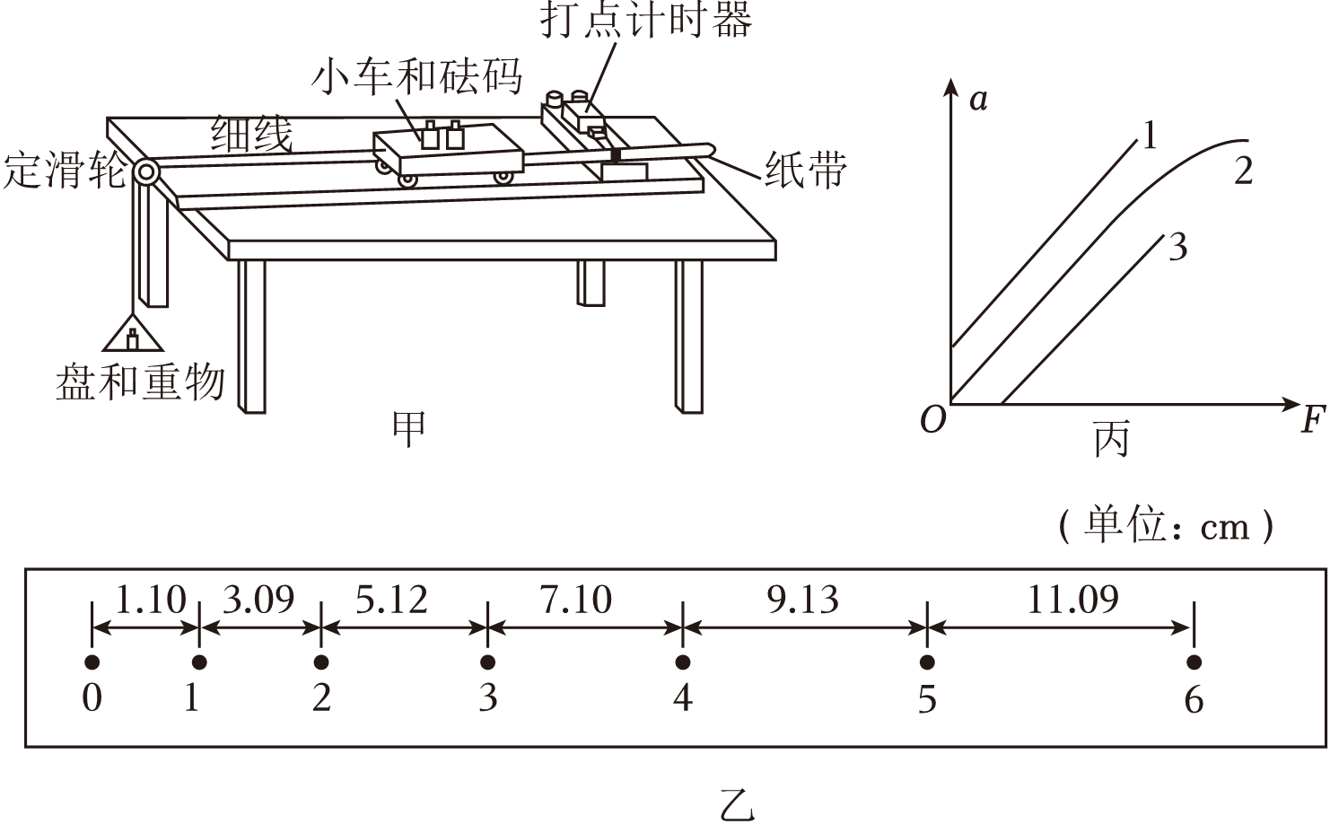
（1）把木板的一侧垫高，调节木板的倾斜度，使小车在不受牵引力时能拖动纸带沿木板匀速运动。此处采用的物理研究方法是 ；
A.理想化模型法 B.等效替代法 C.阻力补偿法
（2）除了图甲中所给器材以及交流电源和导线外，在下列器材中，还必须使用的器材是 （选填正确选项的字母）。
A.秒表 B.天平（含砝码） C.刻度尺
（3）关于实验操作，下列说法正确的是 ；
A.实验前应调节滑轮高度，使滑轮和小车间的细线与木板平行
B.实验时应先释放小车，再接通打点计时器电源
C.每次改变小车所受的拉力后需要重新平衡摩擦力
（4）某次实验得到的纸带如图乙所示，已知相邻计数点间的时间间隔为T＝0.1s，则小车的加速度a＝ m/s²，打下计数点3时的瞬时速度v₃＝ 。（结果保留两位有效数字）
（5）在本实验中认为细线的拉力F等于砝码和砝码盘的总重力mg，已知三位同学利用实验数据做出的a﹣F图像如图丙中的1、2、3所示。下列分析正确的是 （选填选项前的字母）。
A.出现图线1的原因可能是没有平衡摩擦力
B.出现图线2的原因可能是砝码和砝码盘的质量不合适
C.出现图线3的原因可能是在平衡摩擦力时长木板的倾斜度过大
2.利用图甲所示装置可以完成力学中的许多实验，请回答下列问题：
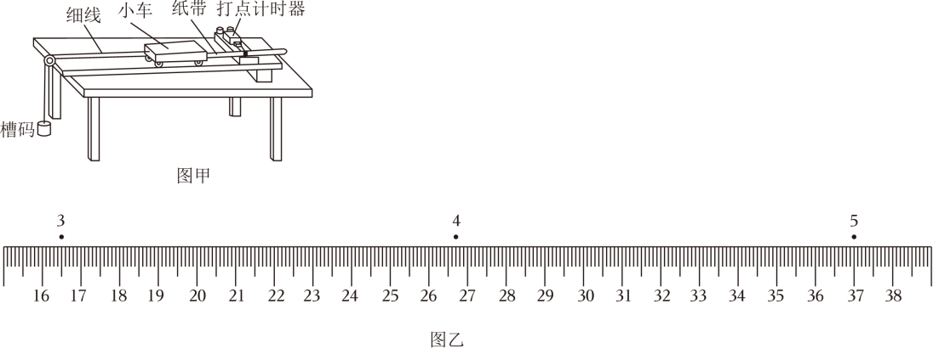
（1）图甲中的打点计时器应选用的电源是 。
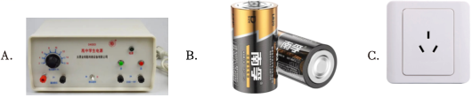
（2）利用此装置可以做 。
A．“探究小车速度随时间变化的规律”实验
B．“探究加速度与力、质量的关系”实验。
①以上两个实验中需要平衡阻力的是 （填写“A”、“B”或者“A和B”）；
②下面几组图是平衡阻力过程中的某一瞬间，操作正确的是 。
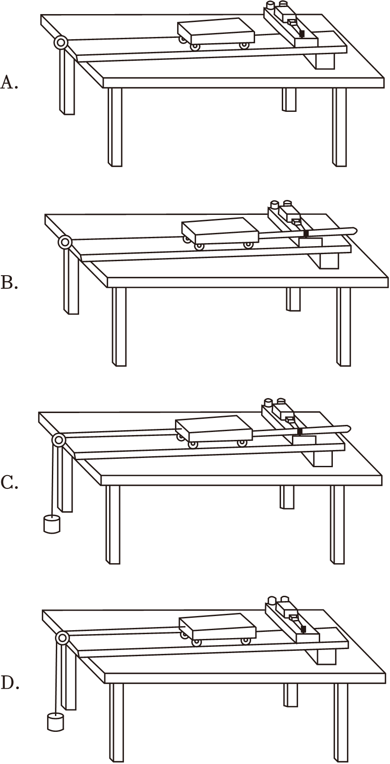
③关于以上两个实验的操作正确的是 。
A．实验前都需要调整牵引小车的细线水平 B．实验都要求先接通打点计时器，后释放小车
C．实验都需要槽码的质量远小于小车的质量 D．打出的一条纸带都能获得多组实验数据
（3）经正确操作后打出一条纸带，截取其中一段如图乙所示。点0、1、2、3、4、5为计数点（相邻两点之间时间差为0.1s），则计数点4的读数为 cm，小车的加速度为 m/s²（计算结果保留3位有效数字）。
知识点三 牛顿第二定律
1.在粗糙的水平面上，物体在水平推力的作用下由静止开始做匀加速直线运动，作用一段时间后，将水平推力逐渐减小到零（物体一直在运动），那么，在水平推力减小到零的过程中（ ）
A．物体的加速度逐渐减小，速度逐渐减小
B．物体的加速度逐渐减小，速度逐渐增大
C．物体的加速度先增大后减小，速度先增大后减小
D．物体的加速度先减小后增大，速度先增大后减小
2.2018年11月10日，在国际泳联游泳世界杯东京站的决赛中，我国选手李朱濠在7名日本选手的“围剿”下，一路领先，以1分50秒92的成绩夺得200米蝶泳决赛冠军。该成绩也打破了由他自己保持的全国纪录。当李朱濠加速冲刺时，关于池水对他的作用力F的方向，选项中大致正确的是（ ）
A．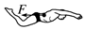 B．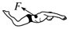
C．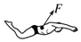 D．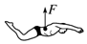
3.如图所示，楼梯口一倾斜的天花板与水平地面成θ＝37°角。一装潢工人手持木杆绑着刷子粉刷天花板，工人所持木杆对刷子的作用力始终保持竖直向上且大小为F＝10N，刷子的质量m＝0.5kg，刷子可视为质点，刷子与天花板间的动摩擦因数μ＝0.5，天花板长为L＝4m，sin37°＝0.6，cos37°＝0.8，g取10m/s²。试求：
（1）刷子沿天花板向上运动时的加速度大小；
（2）工人把刷子从天花板底端推到顶端所用的时间。
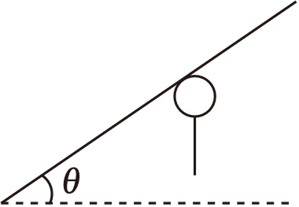

4.如图2所示，质量为4kg的物体静止于水平面上，现用大小为40N、与水平方向夹角为37°的斜向上的力拉物体，使物体沿水平面做匀加速运动（g取10m/s²，sin37°＝0.6，cos37°＝0.8）
（1）若水平面光滑，物体的加速度是多大？2s末的速度多大？
（2）若物体与水平面间的动摩擦因数为0.5，物体的加速度大小是多大？5s内的位移多大？
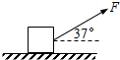

错题过关
1.物体A的质量为2kg，物体B的质量为1kg，它们分别以10m/s和20m/s的速度运动。下列说法正确的是（ ）
A．物体A的惯性比物体B的惯性大
B．物体B的惯性比物体A的惯性大
C．物体A、B的惯性一样大
D．条件不足，无法比较物体A、B的惯性大小
2.关于物体的惯性，下列说法正确的是（ ）
A．汽车转弯后运动方向变了，其惯性也跟着改变了
B．被抛出的小球，尽管速度的大小和方向都改变了，但其惯性不变
C．汽车静止时，没有惯性，只有当它加速运动或减速运动时才具有惯性
D．汽车速度越大，越难停下来，表明物体的速度越大，其惯性越大
3.在东京奥运会男子100米半决赛中，某运动员跑出9秒83的成绩，成功闯入决赛并创造亚洲纪录，成为中国首位闯入奥运男子百米决赛的运动员。在他百米赛跑的过程中（ ）
A．该运动员起跑时脚蹬地的瞬间，地面对脚的支持力与脚对地面的压力大小相等
B．该运动员双脚离地后，他还受到向前冲的作用力
C．该运动员有一段时间做匀速直线运动，该时间内他没有惯性
D．该运动员最后冲刺时，速度很大，很难停下来，说明速度越大，物体的惯性也越大

4.如图，在车厢中的A是用绳拴在底部上的氢气球，B是用绳挂在车厢顶的金属球，开始时它们和车顶一起向右做匀速直线运动，若忽然刹车使车向右做匀减速运动。则下列哪个图能正确表示刹车期间车内的情况（ ）
A．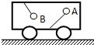 B．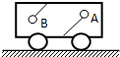
C．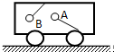 D．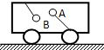
5.找两个相同的瓶子，内盛清水，用细绳分别系一铁球、一泡沫塑料球置于水中，使铁球悬挂、塑料球悬浮，如图甲所示．当瓶子突然向右运动时（有向右的加速度），观察比较两个球的运动状态．你看到的现象也许会让你惊讶，小铁球的情况正如你所想的一样，相对瓶子向左运动，但塑料球却相对瓶子向右运动，如图乙所示．为什么会这样呢？
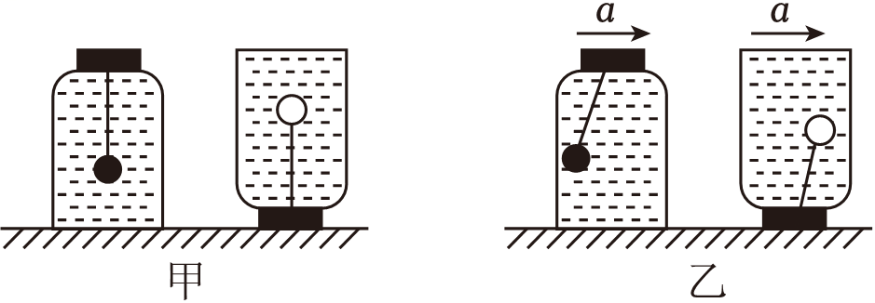
6.控制变量法是科学探究的方法之一。在利用打点计时器“探究加速度与力、质量的关系”的实验中用到了此方法，该实验装置如图所示，槽码质量远小于小车质量，下列实验操作正确的是（ ）
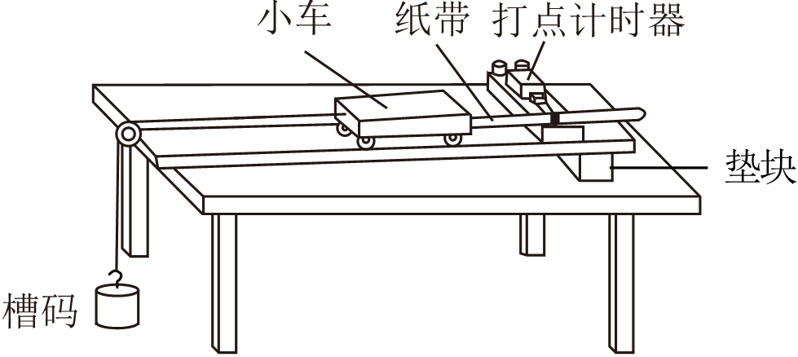
A．实验时，先放开小车，再接通打点计时器的电源
B．实验前无需平衡小车所受的摩擦力
C．探究加速度与质量的关系时，仅改变槽码的质量
D．探究加速度与小车所受拉力关系时，仅改变槽码的质量

7.用如图所示的实验装置探究“质量一定时，物体加速度与所受合外力的关系”，小车的质量为M，托盘和砝码的总质量为m，平衡摩擦力后进行实验（ ）
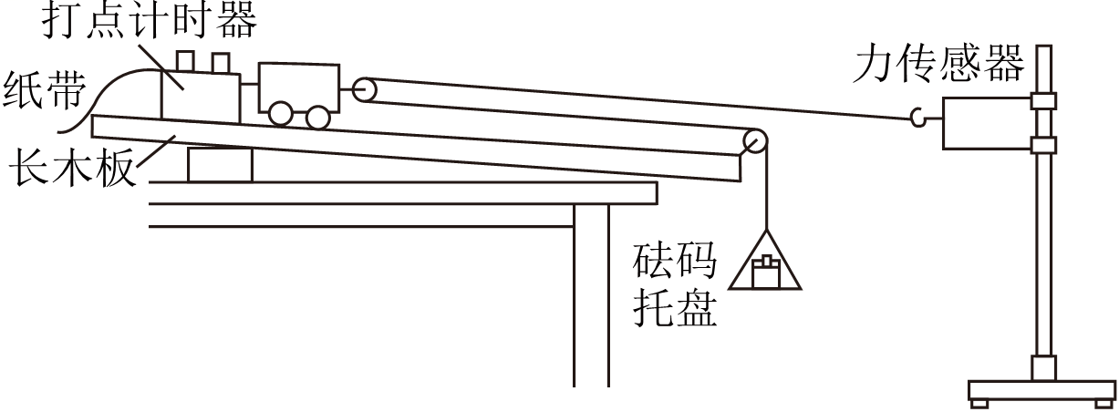
A．要保证m远小于M
B．小车所受的合外力等于2mg
C．释放小车后立即接通打点计时器
D．在托盘中增加砝码，重复实验
8.（多选）如图所示，在光滑斜面上，有一轻质弹簧的一端固定在斜面上，有一物体A沿着斜面下滑，当物体A刚接触弹簧的一瞬间到弹簧压缩到最低点的过程中，下列说法中正确的是（ ）
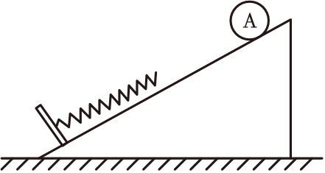
A．物体的加速度将先增大，后减小
B．物体的加速度将先减小，后增大
C．物体的速度将先增大，后减小
D．物体的速度将先减小，后增大
9.（多选）力F₁单独作用在物体A上时产生的加速度a₁大小为10m/s²，力F₂单独作用在物体A上时产生的加速度a₂大小为4m/s²，那么，力F₁和F₂同时作用在物体A上时产生的加速度a的大小可能是（ ）
A．5 m/s² B．2 m/s² C．8 m/s² D．6 m/s²
10.如图所示，有一辆汽车满载西瓜在水平路面上匀速前进．突然发现意外情况，紧急刹车做匀减速运动，加速度大小为a，则中间一质量为m的西瓜A受到其他西瓜对它的作用力的大小是（ ）
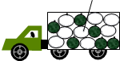
A．m$\sqrt{g^{2}−a^{2}}$ B．ma C．$m\sqrt{g^{2}+a^{2}}$ D．m（g+a）

11.在静止的车厢内，用细绳a和b系住一个小球，绳a斜向上拉，绳b水平拉，如图所示。现让车从静止开始向右做匀加速运动，小球相对于车厢的位置不变，与小车静止时相比，绳a、b的拉力F_{a}、F_{b}变化情况是（ ）
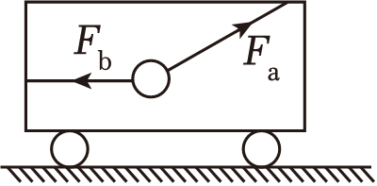
A．F_{a}变大，F_{b}不变 B．F_{a}变大，F_{b}变小
C．F_{a}不变，F_{b}变小 D．F_{a}不变，F_{b}变大
12.三个完全相同的物块1、2、3放在水平桌面上，它们与桌面间的动摩擦因数都相同。现用大小相同的外力F沿如下图所示方向分别作用在1和2上，用$\frac{1}{2}$F的外力沿水平方向作用在3上，使三者都做加速运动，令a₁、a₂、a₃分别代表物块1、2、3的加速度，则（ ）
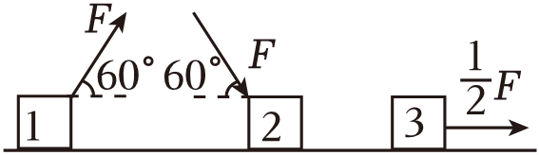
A．a₁最大 B．a₂最大 C．a₃最大 D．a₁＝a₂＝a₃
13.如图所示，在与水平方向成θ角、大小为F的力作用下，质量为m的物块沿竖直墙壁加速下滑，已知物块与墙壁的动摩擦因数为μ．则下滑过程中物块的加速度大小为（ ）
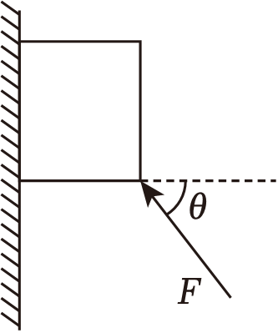
A．a＝g﹣μg B．a＝g$−\frac{μFcosθ}{m}$
C．a＝g$−\frac{μFsinθ}{m}$ D．a＝g$−\frac{Fsinθ+μFcosθ}{m}$

14.在某次探究加速度与力、质量的关系的实验中，甲同学设计了如图1所示的实验装置，小车总质量用M，重物质量用m表示。
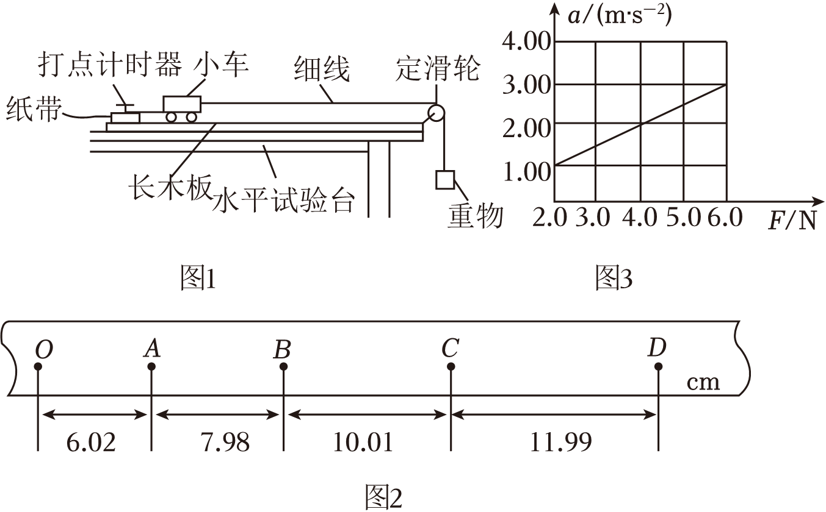
（1）为便于测量合力的大小，并得到小车总质量一定时，小车的加速度与所受合力成正比的结论，实验中 （填“需要”或“不需要”）垫高长木板以平衡摩擦力， （填“需要”或“不需要”）满足所挂重物质量m远小于小车的总质量M的条件。
（2）按设计装置操作正确地完成实验，根据实验得到一条纸带如图2所示。打点计时器所接交流电频率为50Hz。图中O、A、B、C、D为相邻的计数点，相邻两计数点间还有4个点未画出，则小车运动的加速度a＝ m/s（结果保留三位有效数字）。
（3）甲同学在保持小车质量不变的情况下，通过调整改变小车所受合力，多次实验，由实验数据作出的a﹣F图像如图3所示，则小车质量为 kg。（结果保留两位有效数字）

15.为了探究加速度与物体受力、物体质量的关系，某同学用如图甲所示的实验装置进行实验。
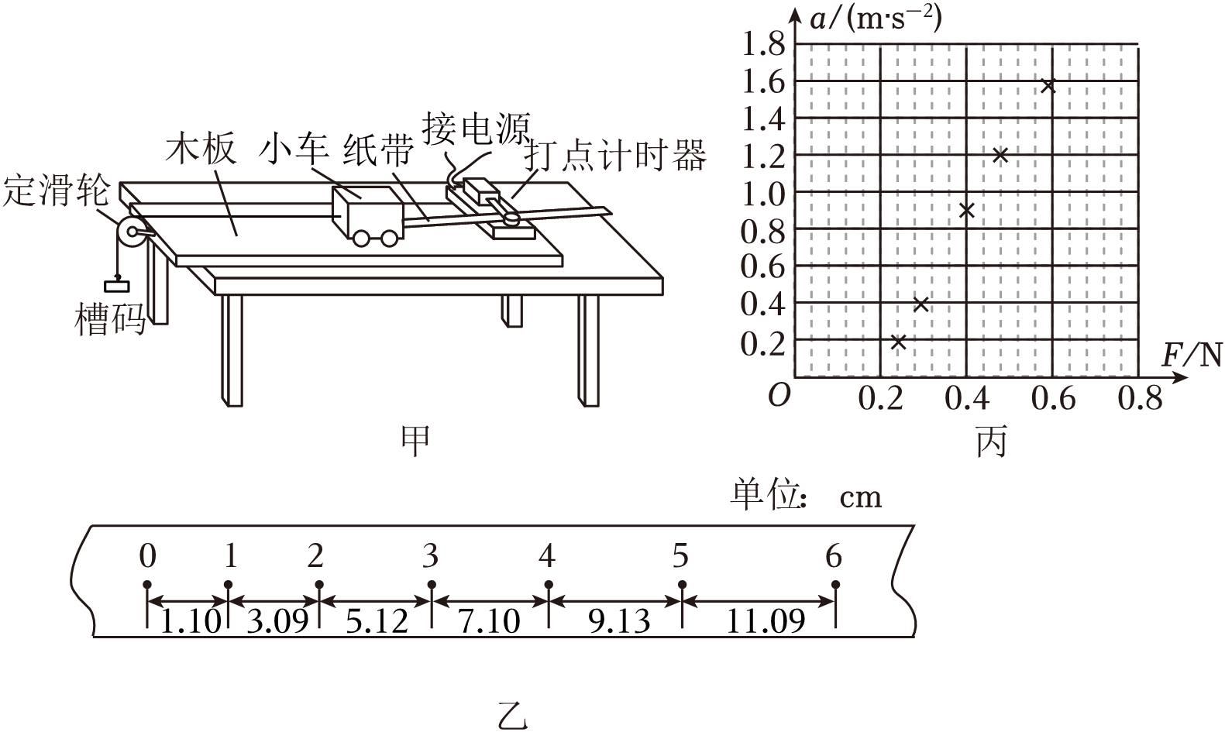
（1）以下说法正确的是 （多选）。
A.验证a与F两者关系时，槽码质量不变，改变小车质量（含车内重物），不需要满足小车质量远大于槽码质量
B.定滑轮和小车间的细绳要保持水平
C.此实验用一条纸带就可以完成
D.测量相邻两点间的距离时，应该用毫米刻度尺靠近计数点，一次读出所有计数点对应的刻度值，然后逐一相减，得出相邻计数点间距离的数值
（2）图乙是实验中的一条纸带，已知交流电频率为50Hz，两相邻计数点间均有四个计时点未画出，根据纸带可求出小车加速度为 m/s²。（结果保留两位有效数字）
（3）在图丙中以槽码重力大小为横坐标F，小车加速度a为纵坐标，描点如图丙所示，请作出a﹣F图线。
（4）根据a﹣F图线，小车的质量（含车内重物）M＝ kg。（保留两位有效数字）。

16.一物理兴趣小组用如图所示的装置，探究“加速度与质量的关系”，通过改变放在小车上的砝码质量，改变小车（含遮光片）与砝码的总质量M。
（1）实验要平衡摩擦力，具体操作为：不悬挂砂桶，将长木板没有定滑轮的一端适当垫高，轻推小车，如果 ，则摩擦力得到平衡；
（2）实验还需要的部分操作有 ；
A．悬挂砂桶后调节细线与木板平行 B．测量砂和砂桶质量m
C．调节砂和砂桶质量m远小于M D．小车每次在同一位置释放
（3）调节好实验器材后，第一次实验：由静止释放小车，记录小车经过光电门1、2时遮光片挡光时间t₁、t₂，小车（含遮光片）及砝码的总质量M₁，力传感器的示数F；第二次实验：向小车中添加砝码，小车（含遮光片）及砝码的总质量为M₂，由静止释放小车，此时会发现力传感器的示数 （选填“大于”或“小于”）F，通过适当 （选填“增加”或“减小”）砂桶中砂的质量，使力传感器的示数仍为F，重新实验，记录小车经过光电门1、2时遮光片挡光时间t′₁、t′₂，如果表达式 成立，则表明合外力一定时，加速度与质量成反比。
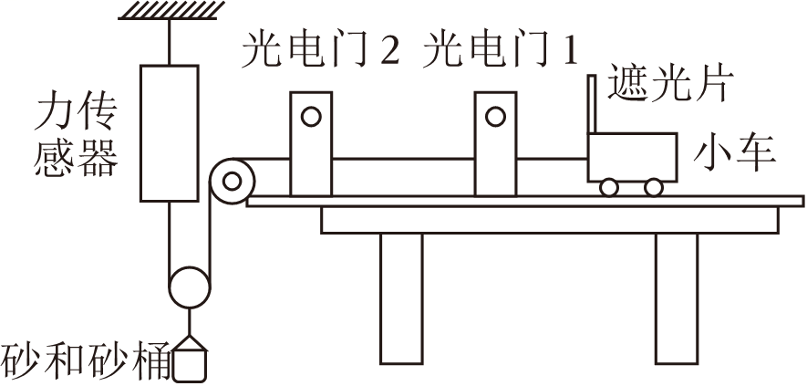

17.某物理兴趣小组的同学设计了如图甲所示的实验装置来探究“当小车质量不变时，小车加速度和合力之间的关系”。装置中质量不计的力传感器可以测出与之连接的轻绳拉力的大小，所有滑轮的质量以及与转轴间的摩擦忽略不计，实验过程中木板上方的轻绳始终保持与木板平行。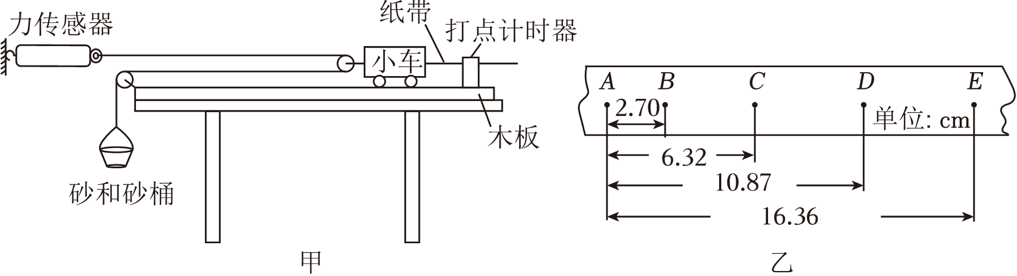
（1）实验中正确的做法是 （填正确答案标号）。
A．用天平测出砂和砂桶的总质量
B．将带滑轮的长木板右端垫高，以平衡阻力
C．小车靠近打点计时器，先接通电源，再释放小车
D．为减小误差，实验中一定要保证砂和砂桶的总质量m远小于小车的质量M
（2）某次实验中，从比较清晰的点迹起，在纸带上标出连续的5个计数点A、B、C、D、E，相邻两个计数点之间都有4个点迹未标出，测得各计数点到A点的距离如图乙所示。已知打点计时器所用电源的频率为50Hz，则小车的加速度大小a＝ m/s²（结果保留2位有效数字）。
18.如图所示，一个物体从固定斜面的顶端由静止开始下滑，斜面倾角θ＝30°，重力加速度g取10m/s²。
（1）若斜面光滑，则物体下滑过程的加速度是多大？
（2）若斜面不光滑，物体与斜面间的动摩擦因数μ$=\frac{\sqrt{3}}{6}$，物体下滑过程的加速度又是多大？
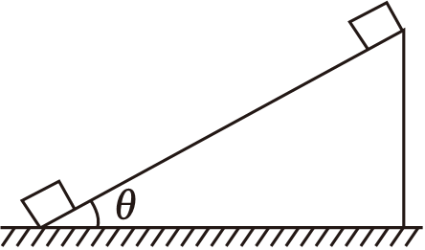

做错原因分析

知识点
牛顿第一定律
[核心素养·明目标]
核心素养 | 学习目标
物理观念 | (1)通过阅读课本，知道在研究“运动和力的关系”上的代表人物及其各自的观点。  (2)通过具体实例，知道质量是惯性大小的量度，体会生活中惯性的应用与防止。
科学思维 | 通过阅读课本，理解并掌握牛顿第一定律的内容和意义。
科学探究 | 通过实验操作，理解伽利略的理想实验及其推理过程，感受理想实验是科学研究的重要方法。
科学态度与责任 | 从认识是相互关联、相互补充的思想中，培养学生建立事物是相互联系的唯物主义观点。

知识点一 理想斜面实验
1.亚里士多德的观点：必须有力作用在物体上，物体才能运动；没有力的作用，物体就要静止在某个地方。
2.伽利略的理想实验
(1)斜面实验
①让静止的小球从第一个斜面滚下，冲上第二个斜面，如果没有摩擦，小球将上升到原来释放时的高度；
②减小第二个斜面的倾角，小球滚动的距离增大，但所达到的高度相同；
③当第二个斜面放平，小球将永远运动下去。
(2)伽利略的观点：力不是维持物体运动的原因。
(3)伽利略的理想实验的推论：一切运动着的物体在没有受到外力的时候，它的速度将保持不变，并且一直运动下去。
3.笛卡儿的观点：如果运动中的物体没有受到力的作用，它将继续以同一速度沿同一直线运动，既不会停下来，也不会偏离原来的方向。
4.理想实验的意义
(1)伽利略理想实验是以可靠的实验事实为基础，经过抽象思维，抓住主要因素，忽略次要因素，从而更深刻地揭示了自然规律。
(2)伽利略的理想实验是把实验和逻辑推理相结合的一种科学研究方法。
知识点二 牛顿第一定律
1.牛顿第一定律：一切物体总保持匀速直线运动状态或静止状态，除非作用在它上面的力迫使它改变这种状态。
2.惯性：物体这种保持原来匀速直线运动状态或静止状态的性质，叫作惯性。牛顿第一定律也被叫作惯性定律。
3.意义
(1)揭示了运动和力的关系：力不是维持物体运动状态的原因，而是改变物体运动状态的原因。
(2)揭示了一切物体都具有的一种固有属性——惯性。
4.对牛顿第一运动定律的理解
牛顿第一定  律的含义 | 提出了惯性的概念——物体具有保持匀速直线运动状态或静止状态的性质
牛顿第一定  律的含义 | 揭示了力和运动的关系——力是改变物体运动状态的原因，而不是维持物体运动状态的原因
牛顿第一定  律的含义 | 物体不受外力时将保持原来的运动状态，可以把“不受外力”拓展延伸为“所受外力的合力为0”
注意的问题 | 牛顿第一定律不是实验定律，源于伽利略的理想实验
注意的问题 | 牛顿第一定律是在理想实验的基础上加以科学推理和抽象得到的，但该定律经过实践证明是正确的
注意的问题 | 牛顿第一定律是普遍规律，适用于一切物体

知识点三 惯性与质量
1.描述物体惯性的物理量是它的质量。质量大的物体惯性大。
2.质量：只有大小，没有方向，是标量。在国际单位制中，质量的单位是千克，符号为kg。
3.惯性的“三性”
普遍性 | 一切物体都有惯性，惯性是物体的固有属性
相关性 | 惯性仅与质量有关
唯一性 | 质量是物体惯性大小的唯一量度

4.惯性与惯性定律的区别
 | 惯性 | 惯性定律
基本含义 | 物体本身固有的一种属性 | 物体运动的规律(牛顿第一定律)
理解要点 | ①与是否运动无关，与速度大小无关  ②与是否受力无关  ③与所在位置无关  ④只与质量有关 | ①无法用实验直接验证，它所描述的是一种理想状态，即不受力的状态  ②当物体所受合力为0时，其效果跟不受力作用相同，但“所受合力为0”不能说成“不受力作用”
与力的关系 | ①无关  ②惯性不是一种特殊的“力” | 强调了力的作用效果——改变运动状态

5.惯性的表现
(1)不受力时，惯性表现为保持原来的匀速直线运动状态或静止状态，有“惰性”的意思。
(2)受力时，惯性表现为运动状态改变的难易程度。质量越大，惯性越大，运动状态越难以改变。

实验：探究加速度与力、质量的关系
[核心素养·明目标]
核心素养 | 学习目标
物理观念 | 理解实验思路的合理性，以及用图象处理实验数据的有效性。
科学思维 | 经历实验的操作和测量过程，以及通过图象处理实验数据的过程，体验如何平衡摩擦阻力、减少系统误差的操作方法。
科学探究 | 体通过探究实验，培养实事求是、尊重客观规律的科学态度。
科学态度与责任 | 通过探究激发学生的求知欲和创新精神。

知识点一 实验思路
1.实验装置
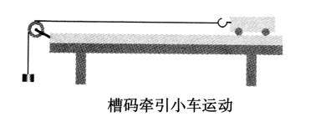
将小车置于水平木板上，通过滑轮与槽码相连。小车可以在槽码的牵引下运动。
2.实验思路
(1)加速度与力的关系
保持小车质量不变测得不同拉力下小车运动的加速度加速度与拉力的变化情况二者之间的定量关系。
(2)加速度与质量的关系
保持小车所受的拉力不变测得不同质量的小车在这个拉力下运动的加速度加速度与质量的变化情况二者之间的定量关系。
知识点二 物理量的测量
1．质量的测量：可以用天平测量。
2．加速度的测量
方法1：由x＝$\frac{1}{2}$at²计算出加速度a＝$\frac{2x}{t2}$。
方法2：将打点计时器的纸带连在小车上，根据纸带上打出的点来测量加速度。
方法3：两个初速度为零的匀加速直线运动的物体，在相等时间内的位移之比就等于加速度之比，即$\frac{x1}{x2}$＝$\frac{a1}{a2}$。
3．力的测量：小车所受的拉力替代合力，用悬挂物重力替代小车所受的拉力。(条件是槽码的质量要比小车的质量小很多)
知识点三 实验步骤
1．安装实验器材：将小车置于带有定滑轮的木板上，将纸带穿过打点计时器后挂在小车尾部。
2．平衡摩擦力：用薄垫块将一端垫高，调整其倾斜程度，直到小车运动时打点计时器在纸带上打出的点分布均匀为止。
3．悬挂重物：在细线一端挂上重物，另一端通过定滑轮系在小车前端。
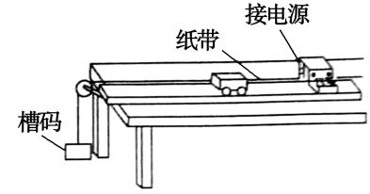
4．收集纸带数据：将小车靠近打点计时器后开启打点计时器，并让小车由静止释放，打点计时器在纸带上打出一系列点，据此计算出小车的加速度。
5．改变小车受力：
(1)保持小车的质量不变，通过增加槽码的数量，增加重物的质量(总质量仍远小于小车质量)。接通电源后放开小车，用纸带记录小车的运动情况。取下纸带。并在纸带上标上号码及所挂槽码的总重力m₁g。
(2)重复步骤4，多做几次实验，并记录好相应纸带的编号及所挂槽码的总重力m₂g、m₃g…
6．改变小车质量：
(1)保持重物(小车所受的拉力)不变，通过增加或减少小车上的砝码的方式，改变小车的质量，接通电源后放开小车，用纸带记录小车的运动情况。取下纸带，并在纸带上标上号码及小车和砝码的总质量M₁。
(2)继续在小车上增加砝码，重复步骤6，多做几次实验，在每次实验得到的纸带上标上号码及小车和砝码的总质量M₂、M₃…
7．求加速度：用公式Δx＝aT²，求得小车的加速度a，将得到的数据填入相应表格中，以便进行数据处理。
知识点四 数据收集与分析
1.列F、a数据收集表：
把小车在不同力作用下产生的加速度填在表中：
物理量 | 1 | 2 | 3 | 4 | 5 | 6
作用力(槽码的重力)
加速度a
2.作a－F图像的方法：以a为纵坐标，F为横坐标，根据数据作a－F图像，用曲线拟合测量点，找出规律，分析a与F的关系。
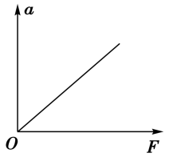
3.列M、a收集数据
把不同质量的小车(小车和砝码)在相同力的作用下产生的加速度填在表中：
物理量 | 1 | 2 | 3 | 4 | 5 | 6
小车和砝码质量M
$\frac{1}{M}$
加速度a
4.作a－$\frac{1}{M}$图像的方法：分别以a为纵坐标、M和$\frac{1}{M}$为横坐标，根据数据作a－M图像和a－$\frac{1}{M}$图像，分析a与M的关系。
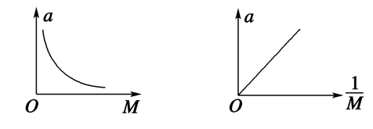
5.实验结论：
(1)对同一物体，当M不变时，物体的加速度a与所受力F成正比。
(2)对不同物体，当F不变时，物体的加速度a与质量M成反比。
知识点五 实验注意事项
1．平衡摩擦力时不要挂重物，整个实验平衡了摩擦力后，不管以后是改变槽码的个数，还是改变小车及砝码的质量，都不需要重新平衡摩擦力。
2．实验中必须满足小车和砝码的总质量远大于槽码的总质量。只有如此，砝码和小盘的总重力才可视为与小车受到的拉力相等。
3．各纸带的加速度a，都应是该纸带上的平均加速度。
4．作图像时，要使尽可能多的点在所作直线上，不在直线上的点应尽可能对称分布在所作直线两侧。离直线较远的点是错误数据，可舍去不予考虑。
5．释放时小车应靠近打点计时器，且先接通电源再放开小车。

牛顿第二定律
[核心素养·明目标]
核心素养 | 学习目标
物理观念 | 树立相互作用观念和物质观念，理解加速度与力和质量间的关。
科学思维 | 在上节实验的基础上进一步探究出具体的、实用的牛顿第二定律的数学表达式，主要使用逻辑推理方法。
科学探究 | 认识到由实验归纳总结物理规律是物理学研究的重要方法。
科学态度与责任 | 培养学生的实验能力，分析问题，解决问题的能力。

知识点一 牛顿第二定律
1.内容：物体加速度的大小与所受合外力的大小成正比，与物体的质量成反比，加速度方向与合外力方向相同。
2.表达式：F＝kma，k是比例常数，F是物体所受的合外力。
3.比例系数k的意义：F＝kma中k的数值由F、m、a三个物理量的单位共同决定，若力、质量、长度及时间的单位分别为牛顿、千克、米和秒时，则k＝1，所以牛顿第二运动定律的表达式可写成F＝ma。
4.力的单位：牛顿，符号是N。
5.1 N的物理意义：使质量为1 kg的物体产生1 m/s²的加速度所用的力为1 kg·m/s²，称为1 N，即1 N＝1kg·m/s²。
5.F＝ma的理解
(1)F的含义
①F是合力时，加速度a指的是合加速度，即物体的加速度。
②F是某个分力时，加速度a是该分力产生的加速度。
(2)单位统一：表达式中F、m、a三个物理量的单位必须都用国际制单位。
6.牛顿第二定律的四个性质
(1)因果性：力是产生加速度的原因，只要物体所受的合力不为0，物体就具有加速度。
(2)矢量性：F＝ma是一个矢量式。物体的加速度方向由它所受的合力方向决定，且总与合力的方向相同。
(3)瞬时性：加速度与合力是瞬时对应关系，同时产生，同时变化，同时消失。
(4)独立性：作用在物体上的每一个力都产生加速度，物体的实际加速度是这些加速度的矢量和。
7.合外力、加速度、速度的关系
(1)力与加速度为因果关系：力是因，加速度是果。只要物体所受的合外力不为零，就会产生加速度。加速度与合外力方向相同，大小与合外力成正比。

(2)力与速度无因果关系：合外力方向与速度方向可以相同，可以相反，还可以有夹角。合外力方向

与速度方向相同时，物体做加速直线运动，相反时物体做减速直线运动。

知识点二 应用牛顿第二定律解题的一般步骤
(1)确定研究对象。
(2)进行受力分析和运动状态分析，画出受力分析图，明确运动性质和运动过程。
(3)求出合力或加速度。
(4)根据牛顿第二定律列方程求解。
2.应用牛顿第二定律解题的方法
(1)矢量合成法：若物体只受两个力作用，应用平行四边形定则求这两个力的合力，物体所受合力的方向即加速度的方向。
(2)正交分解法：当物体受多个力作用时，常用正交分解法求物体所受的合力。
①建立直角坐标系时，通常选取加速度的方向作为某一坐标轴的正方向(也就是不分解加速度)，将物体所受的力正交分解后，列出方程F_{x}＝ma，F_{y}＝0(或F_{x}＝0，F_{y}＝ma)。
②特殊情况下，若物体的受力都在两个互相垂直的方向上，也可将坐标轴建立在力的方向上，正交分解加速度a。根据牛顿第二定律$\left\{\begin{matrix}Fx＝max \\ Fy＝may\end{matrix}\right.$列方程求解。

